- ＜股市趋势技术分析＞读书笔记和理解
此书出版时间极早，但在今天还一直被奉为精典。
第一章 交易及投资的技术分析方法
股票市场对正确理解的读者，其回报是巨大的；而对那些粗心的、麻痹的或者不幸的投资者，其惩罚也是灾难性。
技术分析是记录（通常用图形方式）某一股票或指数的实际交易过程，并从中推判出今后可能的发展趋势的科学。
价格以一定的趋势演进，而这一趋势将一直延续下去，直到发生新的事情从而改变了供求平衡，并且这一改变通常由市场行为本身体现出来。
第二章 图表
图表是技术分析师的工作工具。图表可以是月图、周图、日图、小时图和即时交易图、点数图等。当然，在作者那个时代，图大多需要自己绘制，而现在，计算机可以帮我们轻松实现这些图表，只要需要。
关于比例类型。作者着重推荐了半对数坐标图。
对其效果在华尔街有句话，“图表并没有任何错－－－问题是图表分析者”。这从另一侧表明了事情的本质，重要的不是图表本身，而是对图表的领会。
第三章 道氏理论
道氏理论被尊为技术研究的鼻祖。
基本要点：
1、平均指数包容消化一切，因为它反映了无数投资者的综合市场行为，包括那些有远见力的以及消息最灵通人士。
2、三种趋势－－“市场”一词意味着股票价格在总体上以趋势演进，而最重要的是主要趋势，即基本趋势。
它们大规模的上下运动，通常持续一年或更多时间，并导致股价增会下或贬值20%以上。
基本趋势在其演进过程中穿插着与其方向相反的次等趋势－－当基本趋势暂时推进过头时所发生的回撤或调整（次等趋势与被间断的基本趋势一同被划为中等趋势－－这是在接下来的讨论中用到的一个很有用的术语）。
最后，次等趋势由小趋势或者每日的波动组成 ，而这并不是十分重要的。
3、基本趋势。
大规模的、总体上的上下运动 ，通常持续一年或可能数年之久。
只要每一个后续价位弹升比前一个弹升达到更高的水平，而每一个次等回撤的低点均比上一个回撤高，这一基本趋势就是上升趋势，称为牛市。
相反，每一个中等下跌都将价格压到逐渐低的水平，这一基本趋势则是下降趋势，并可称之为熊市。
正常情况下，基本趋势是三种趋势中真正长线投资者所关注的唯一趋势。
4、次等趋势。
这是价格在其沿着基本趋势方向演进中产生的重要回撤。
它们可以是在一个牛市中发生的中等规模的下跌或回调，也可以是在一个熊市中发生的中等规模的上涨或反弹。
正常情况下，它们持续三周到数月不等，但很少再长。
在一般情况下，价格回撤或反弹到基本趋势方向推进幅度的1/3到2/3。
从而，我们有两个标准用以识别次等趋势。
任何与基本趋势方向相反、持续至少三个星期并且回撤上一个沿基本趋势方向上价格推进净距离（从上一个次等趋势的末端到本次开始，略去小幅波动部分）至少1/3幅度的价格运动，即可认为是中等规模的次等趋势。
尽管这样，次等趋势经常令人捉摸不透。
5、小趋势。
它们非常简短，很少持续三周，一般小于6天。
从道氏理论的角度看，它们本身并无多大意义，但它们合起来构成中等趋势。
我们用大海的运动与股市的运动进行对比。主要趋势就像浪潮。
我们可以把牛市比喻为一个涌来的浪潮，它将水面一步步在向海岸推动，直到最后达到一个水位高点并开始反转。
接下来的则是落潮或退潮，可以比作熊市。
但是，无论是涨潮还是退潮的时候，波浪都一直在涌动，不断冲击海岸并撤退。
在涨潮过程中，每个连续的波浪都较其前浪达到更高的水平，而其回撤时，都不比其前次回撤低。
在落潮过程中，每一个连续的波浪上涨时均比其前浪达到的水位低一点，而在其回撤时均比其前浪离开海岸更远一点。
这些波浪就是中等趋势－－基本的或次要的则取决于其运动与海潮的方向相同还是相反。
而同时，海面一直不断被小波浪、涟漪及和风冲击着，它们有的与波浪趋势相同，有的相反，有的则横向穿行－－这好比市场中的小趋势，每日都在进行着的无关重要的小趋势。

基本趋势的几个阶段
7、牛市－－基本上升趋势。
通常划分为三个阶段。第一阶段，建仓阶段，第二阶段是一轮稳定的上涨；第三阶段价格惊人的上涨。
8、熊市－－基本下跌趋势。
通过三个阶段，第一阶段，出货；第二阶段，恐慌阶段；第三阶段，好股票往往成为领跌主角。
相互验证的原则：
9、两种指数必须相互验证－－任何仔细研究过市场记录的人都不会忽视这一原则。
10、直线可以代替次级趋势。在这一期间，直线越长，价格波动范围越小，则最后突破的重要性也越大。（这个我理解，就是横盘）
11、仅使用收市价。收市价最重要。道和汉密尔顿把收市价上任何的突破，哪怕是0.01的突破都当作有效标志。
12、只有当反转信号明确地显示出来，才意味着一轮趋势的结束。
这一要点的一个必然结果就是，趋势中的一个反转在这一轮趋势被确认后随时可能发生。
交易量跟随趋势－－上涨时，交易活动随之活跃，下跌时，交易清淡。

第四章 道氏理论的实际运用
作者以1941年后半年到1947年前期为例，来对道氏理论进行说明和分析。
第五章 道氏理论的缺陷
信号在迟。因为确认方法是必须等反转信号明确显示出来。
道氏理论对中期交易帮助甚少。
指数无法买卖。

- 第六章 重要的反转形态
（本书对形态的描述极为详细，值得好好学习和体会。）
多数情况下，当一个价格走势处于反转过程中，不论是由涨至跌还是由跌至涨，图表上都会显现一个典型的“区域”或“形态”，这就称为反转形态。

反转区域越大，其所具有的意义也越大，价格波动范围越大、形成周期越长，这一阶段交易量也就越多，笼统而言，一个大的反转形态会带来一轮幅度较大的运动，而一个小的反转形态就伴随一轮小的运动。
技术分析者首要的，也是最重要的任务就是研究重要的反转形态，从而从交易时机角度对其预示意义作出判断。
在一个交易日内出现并完成的明确的反转形态，我们称之为“一日反转形态”。
在一轮典型的行情中，形成一个顶点区域，是需要时间和交易量这两种因素的。
- 头肩顶形态
（下图是我从中国股市中找到的图，有的不一定准确，作者对形态的论述都写在图上了，这样更好理解，有的加了自己的理解，以后类同）

头肩顶形态图解1
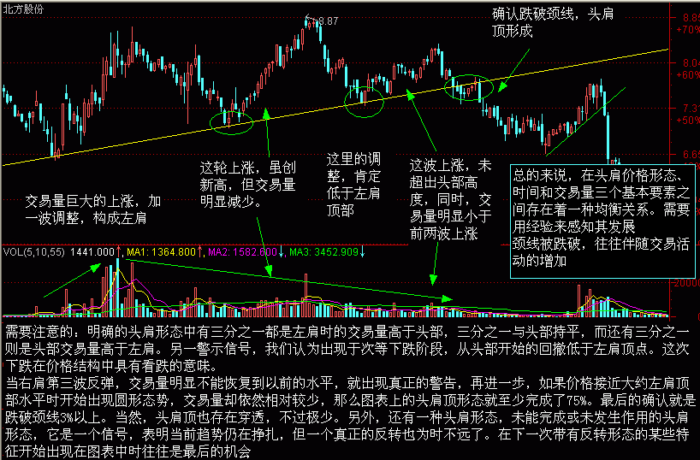

头肩顶形态图解2
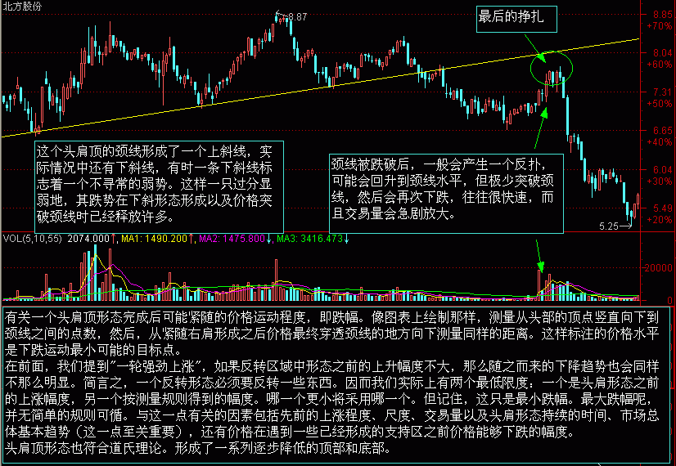
头肩底形态图解3
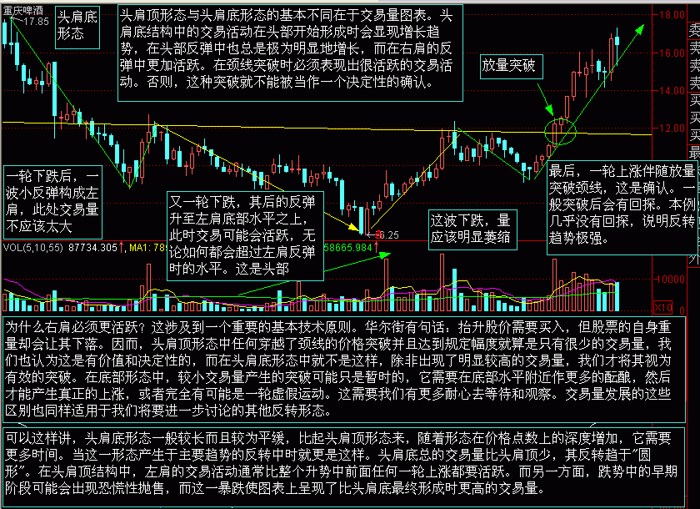
复合头肩形态图解1
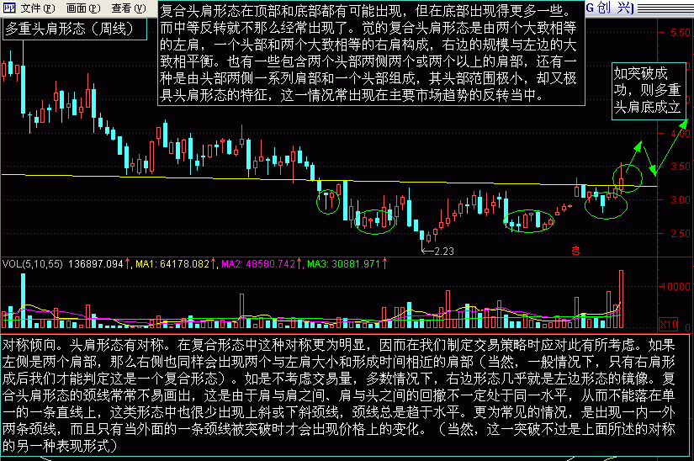
复合头肩形态图解2
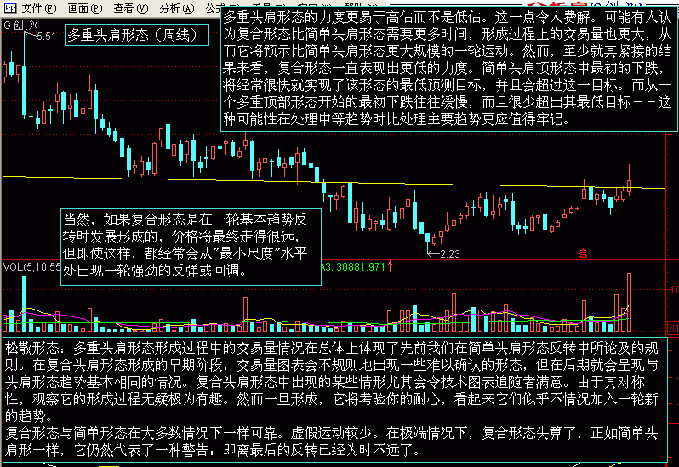
圆底形态图解1
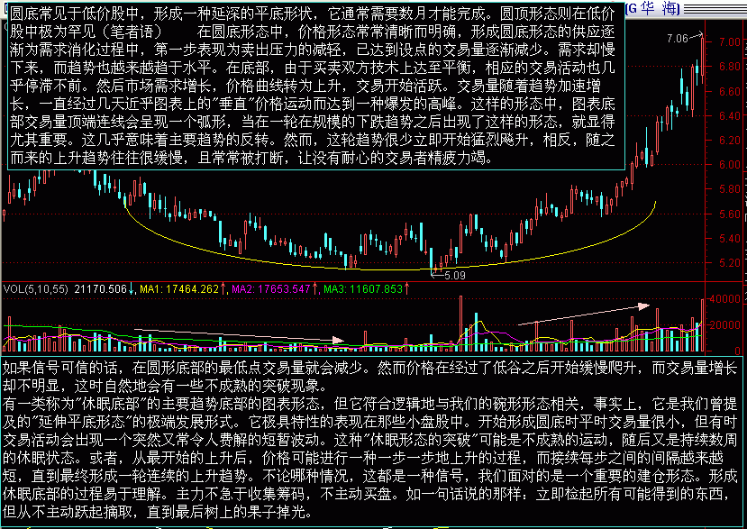
圆顶形态图解
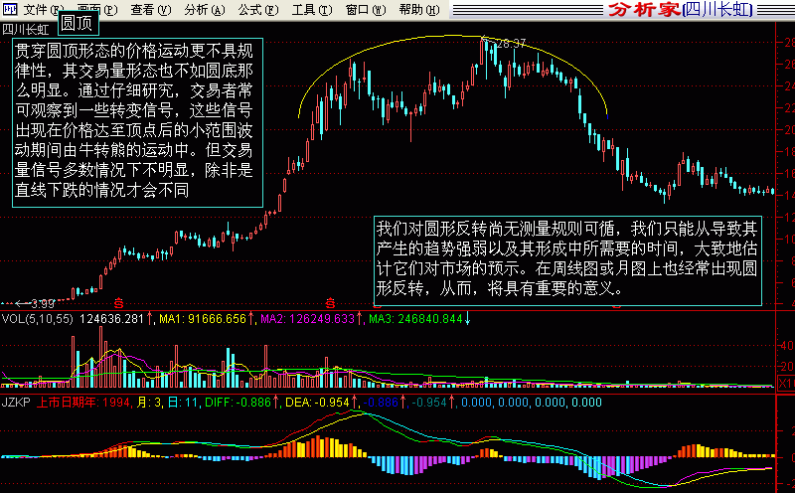

对称三角形1
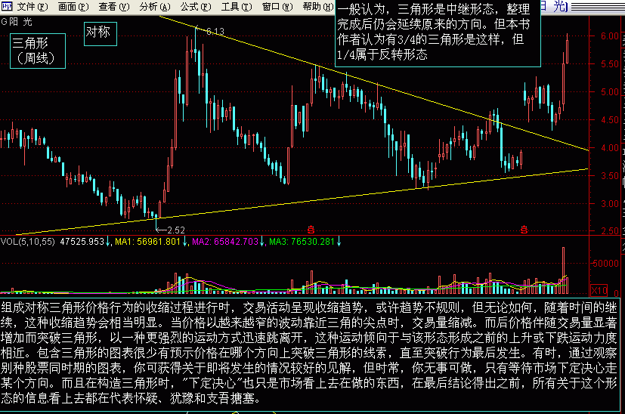
对称三角形2
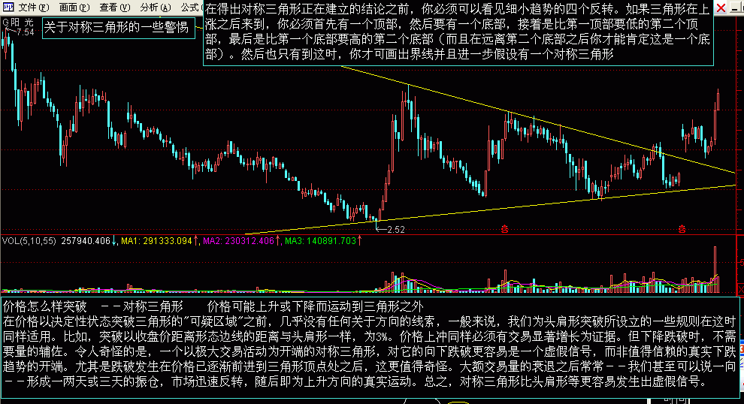

直角三角形
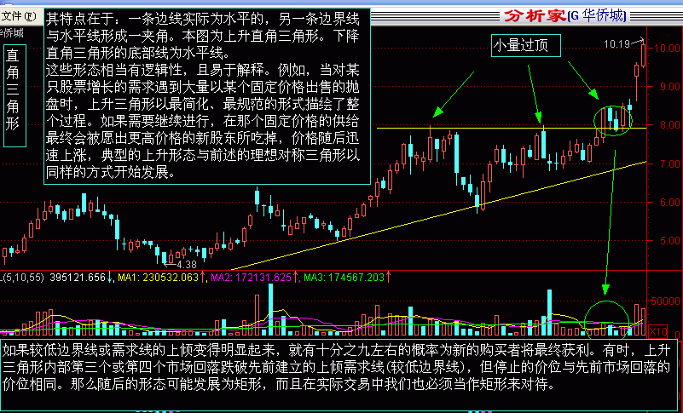

下降直角三角形.gif
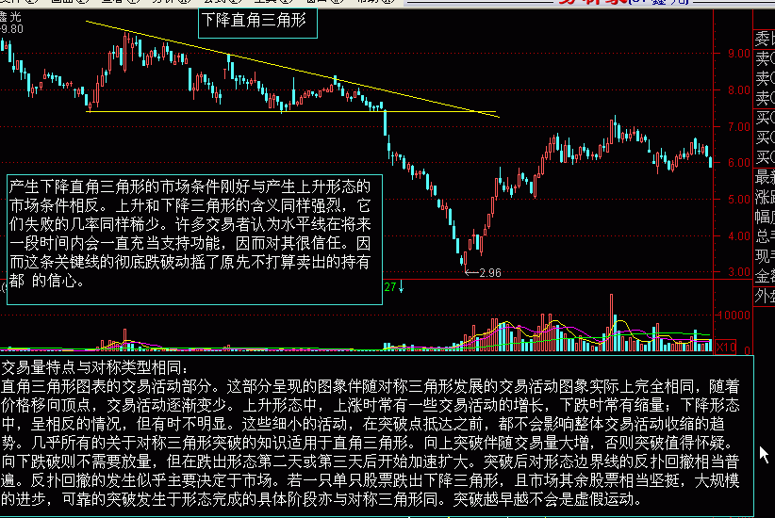

作者下面的一段话一直不甚理解。
“假设有一个上升运动（向上冲破），从开始形态的第一个反弹顶部（换句话说，从形态的左上角）出发，作一条平行于底部边界线的直线，这条线将会向右滑离开形态。价格可望一直上升而达到这条线，而且，在从形态突破后，价格上升的角度或速度等趋势特征通常与进入形态之前的趋势特征相同。这条规则可使我们得出价格到达测量线的大体时间和价格水平，同样的规则（当然，从左下角向下测量）适用于下降运动。尽管上述规则的运用确实提供了关于三角形运动程度相当好的估测，该规则既没有头肩形测量规则明确，也没有那么可靠。还要忘记重要的前提，即如果突破延迟到价格已挤进顶点时，三角形会失掉部分潜力。”

矩形1.GIF
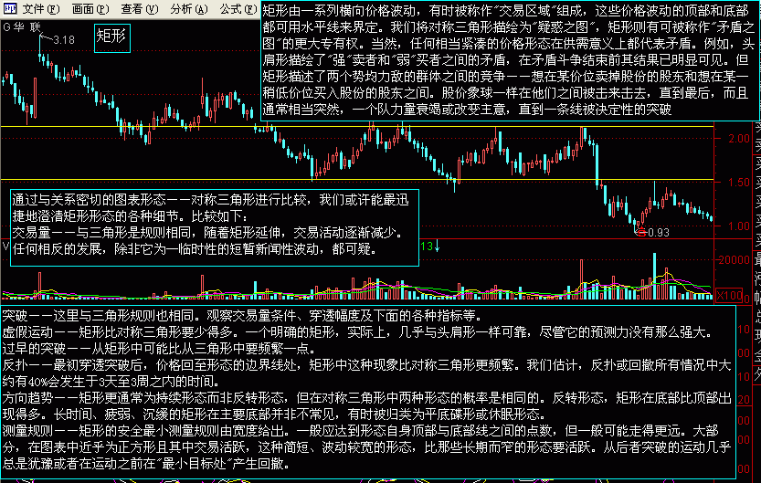

双重顶1.GIF
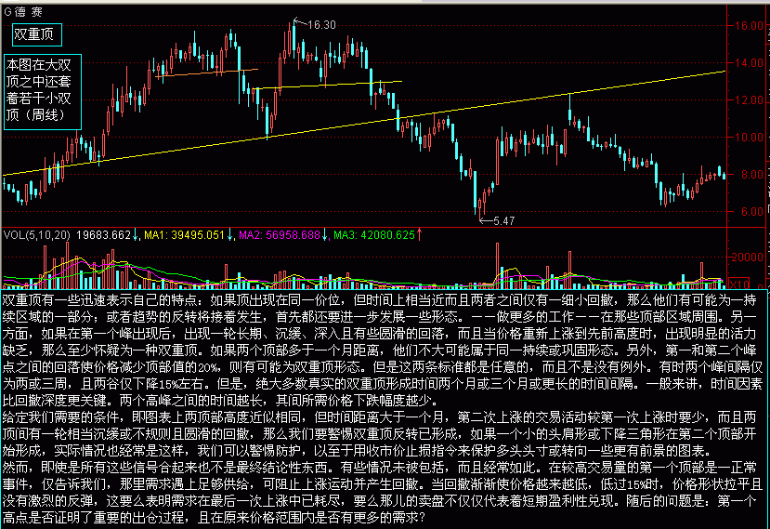
双重顶2.GIF
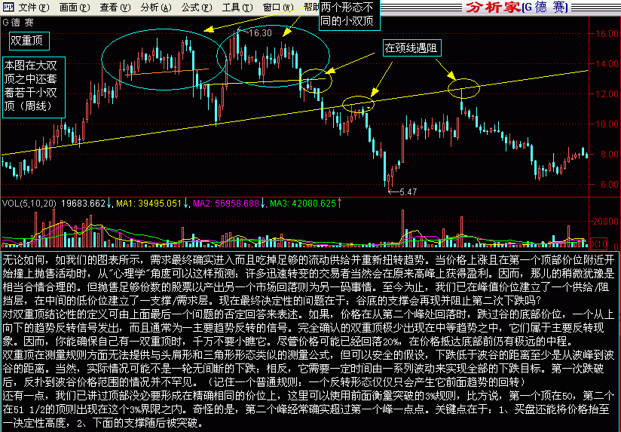

双底1.GIF
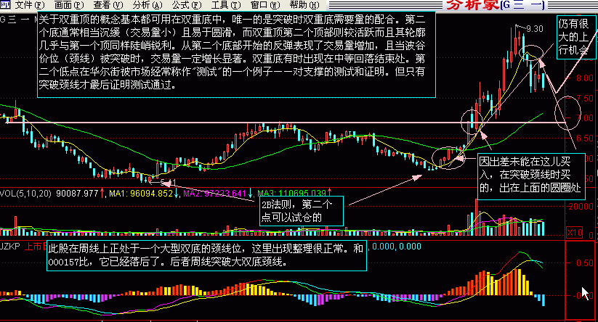

三重顶底.GIF
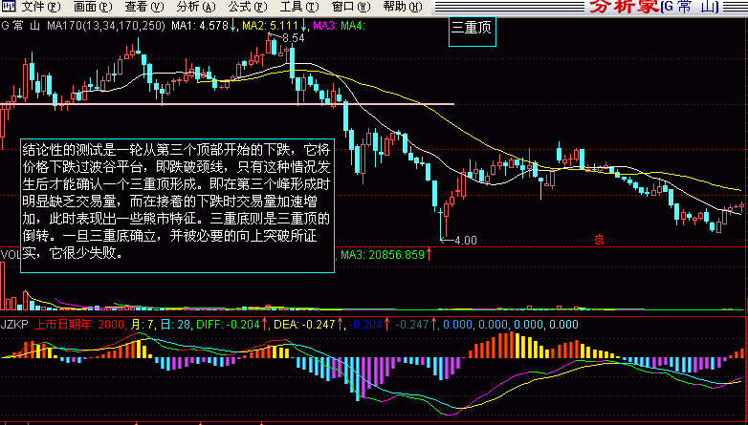

扩散形态.GIF
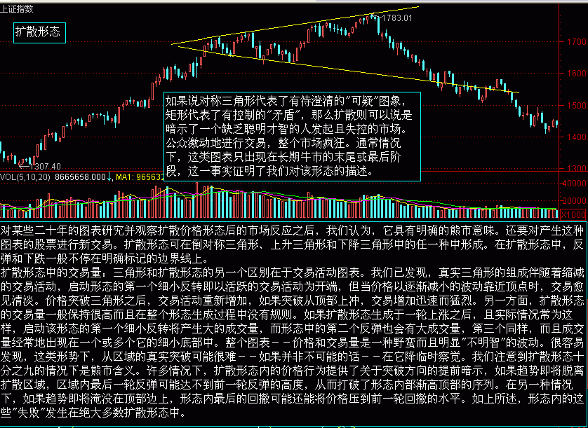

直角扩散形态.gif
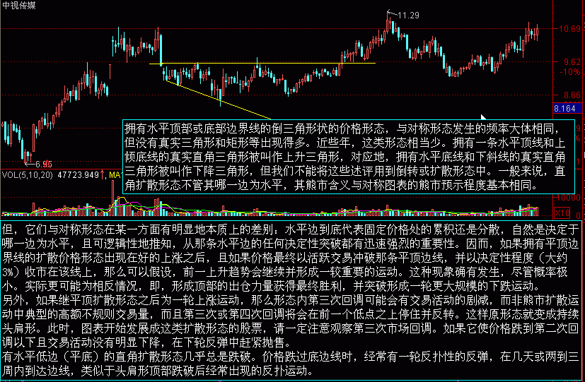

钻石形态.GIF
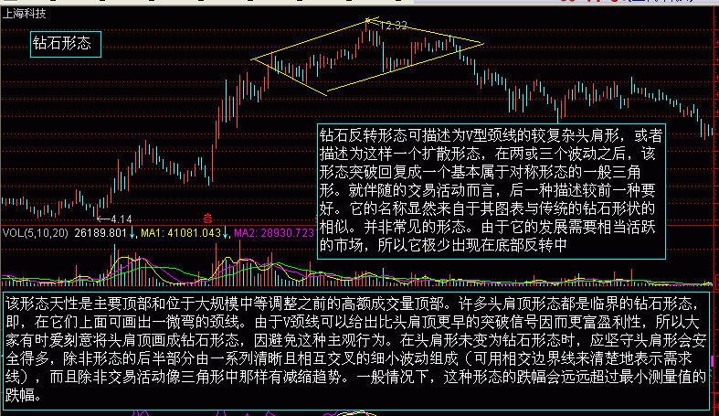

楔 形
上升楔形.GIF
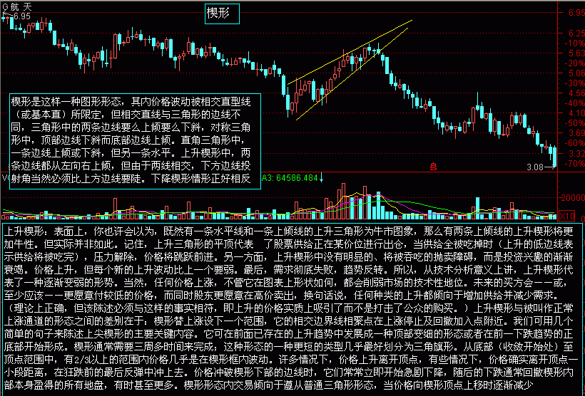
下降楔形.GIF
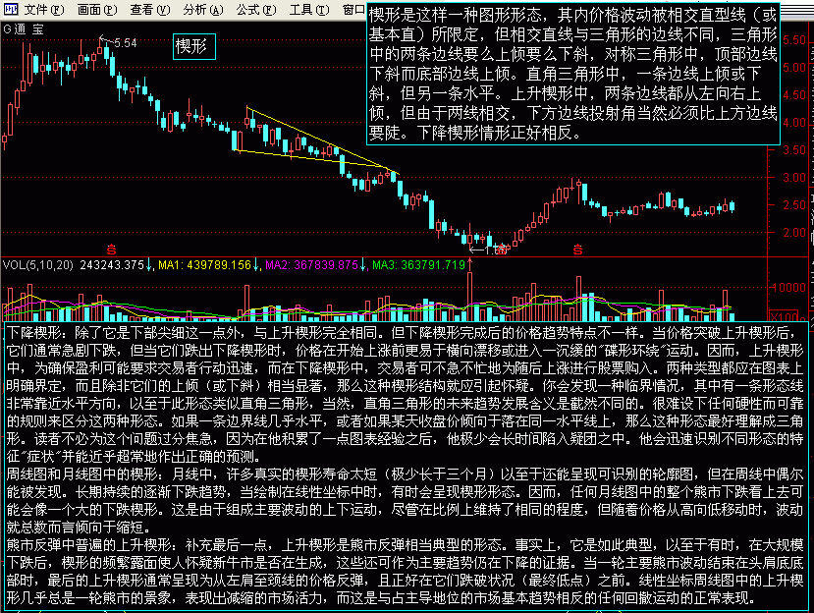

单日反转.GIF
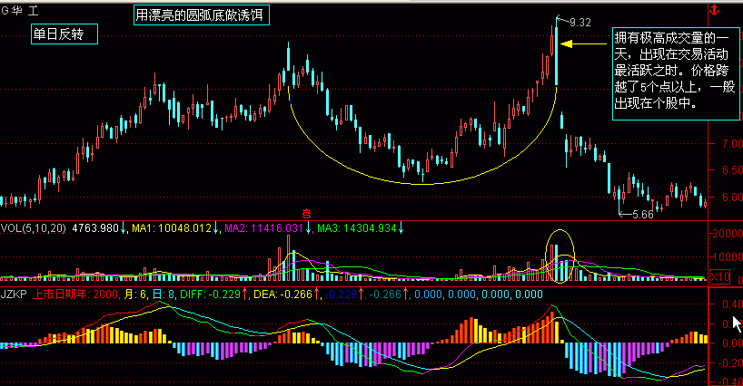

旗形与三角形1.gif
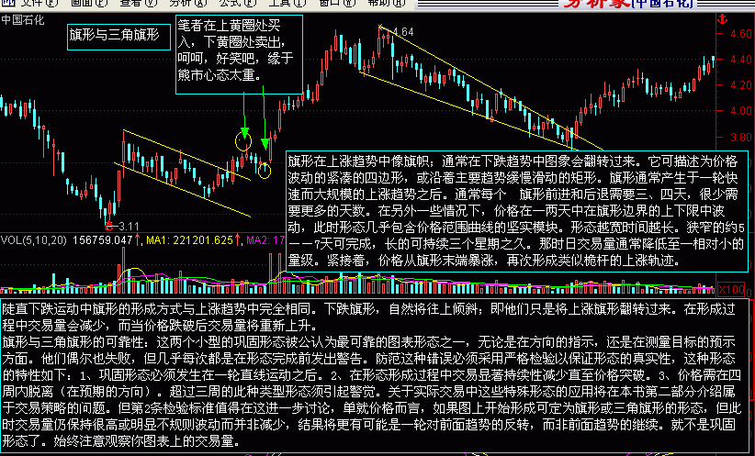

旗形与三角形2.gif
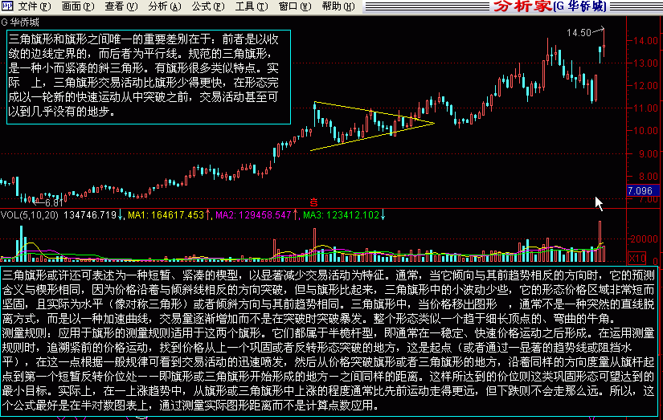

周线中的旗形.gif
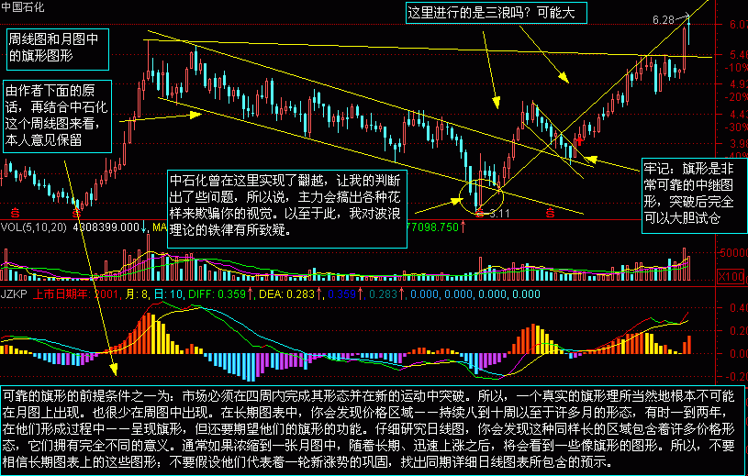

矩形巩固形态.gif
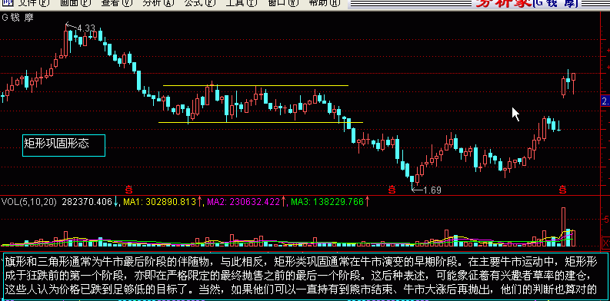

头肩形巩固.gif
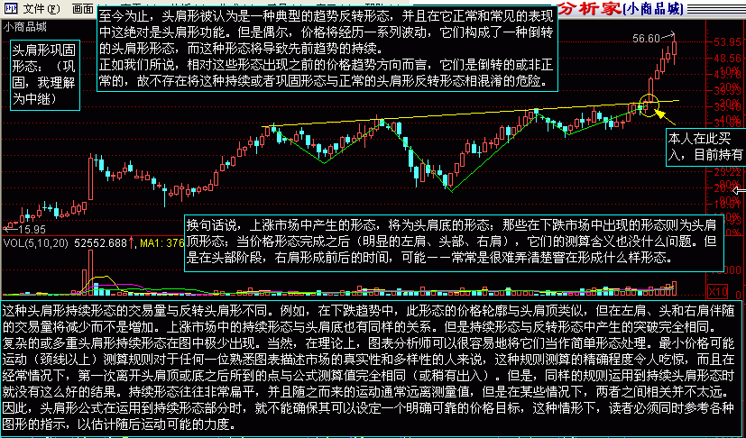

扇形（重复碟形）.gif
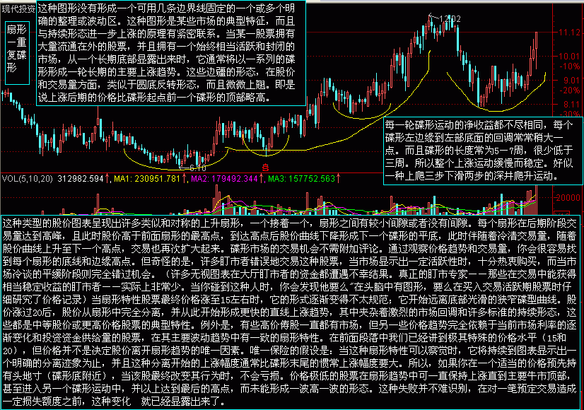

缺口：爱德华对缺口的论述，改变了我以前对缺口的神秘感和混沌。对它的认识提升了一个层次。建议细读
图片附件: 缺口1.GIF (2006-4-29 18:29, 40.07 K)
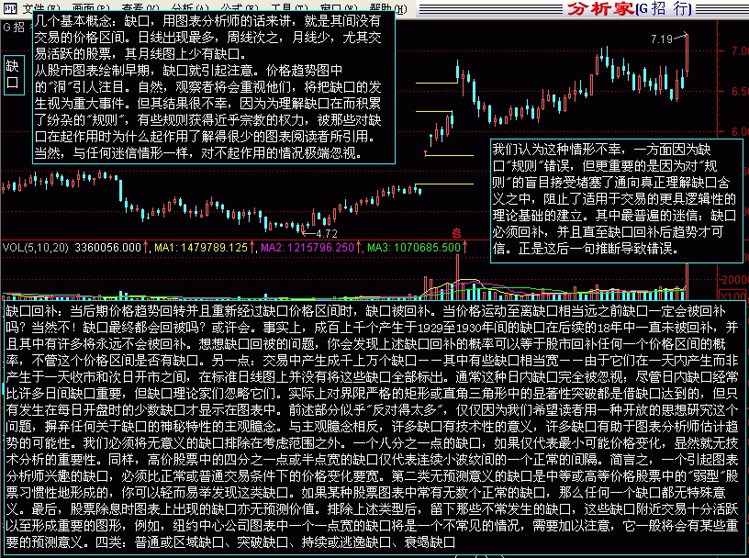
缺口（普通）.gif
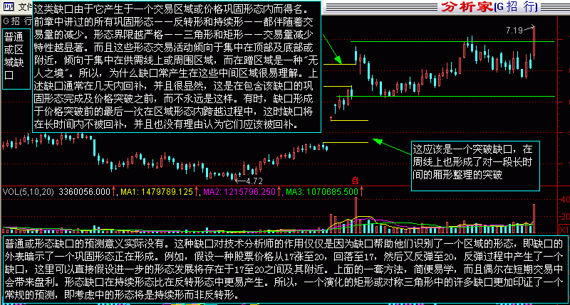

缺口（突破）.gif
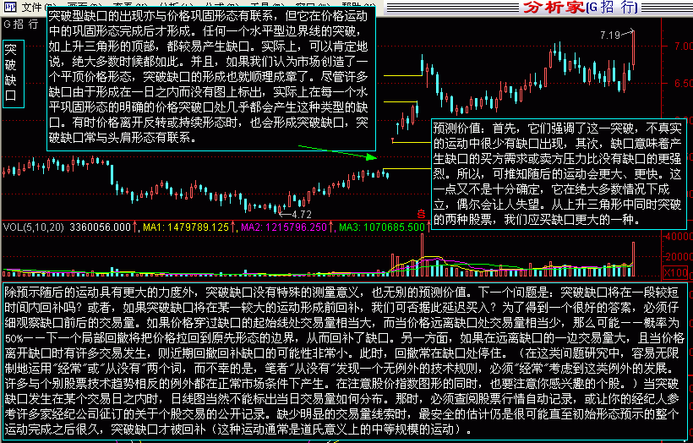

缺口（持续）.gif
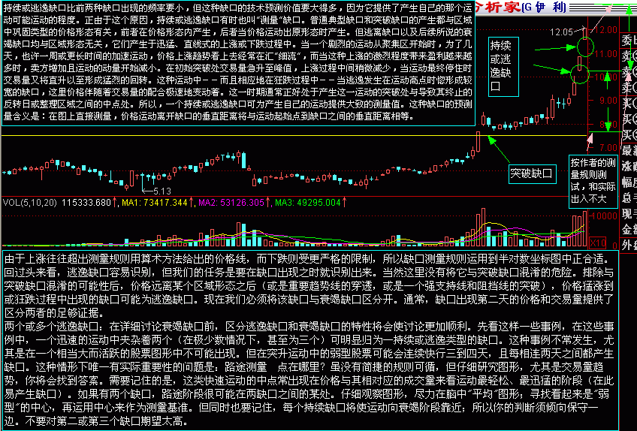
缺口（衰竭）.gif
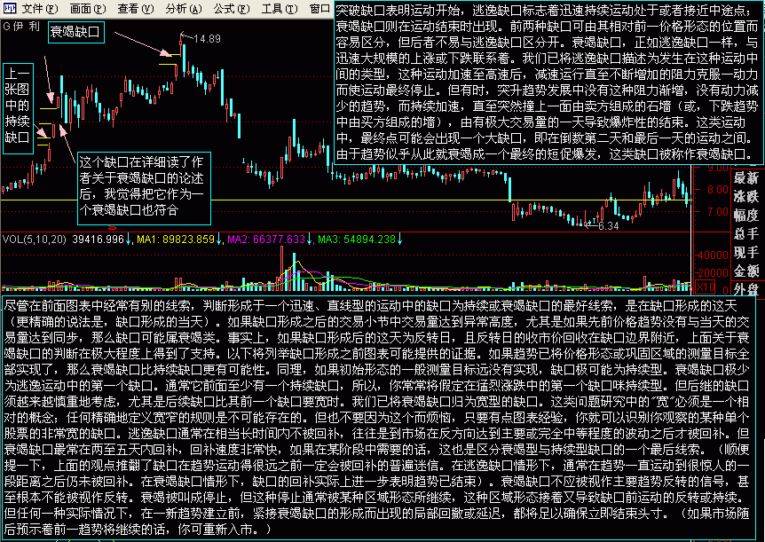

缺口（岛形）.gif
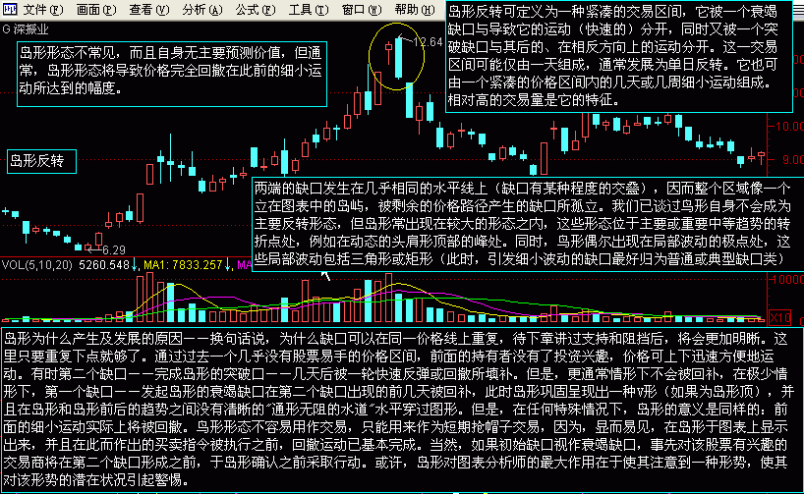

缺口（指数中）.gif
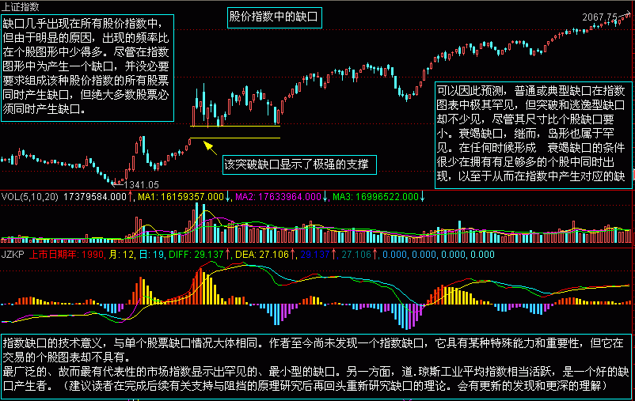

支 持 和 阻 挡
支持和阻挡1.gif
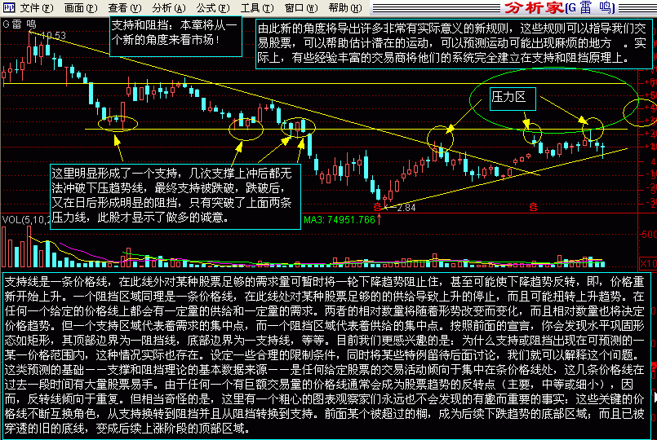

支持和阻挡2.gif
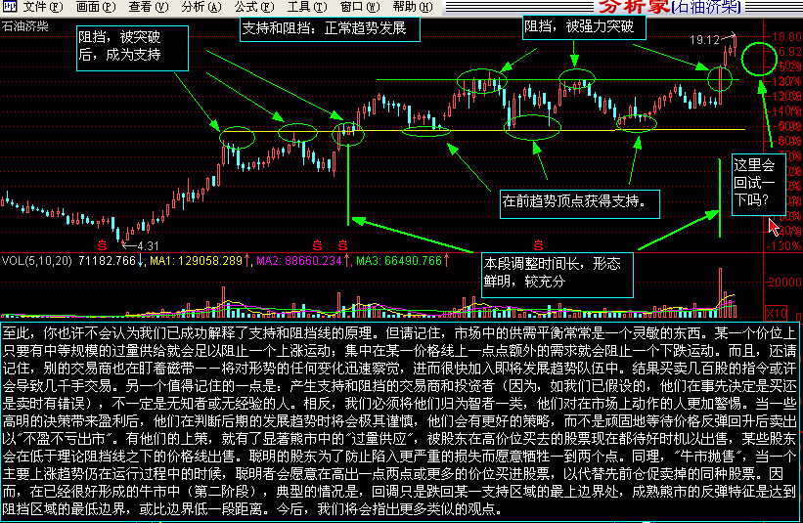
支持和阻挡3.gif
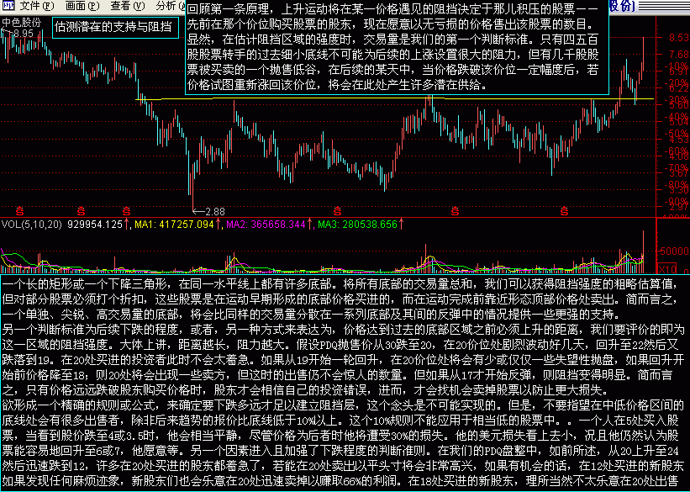
支持和阻挡4.gif
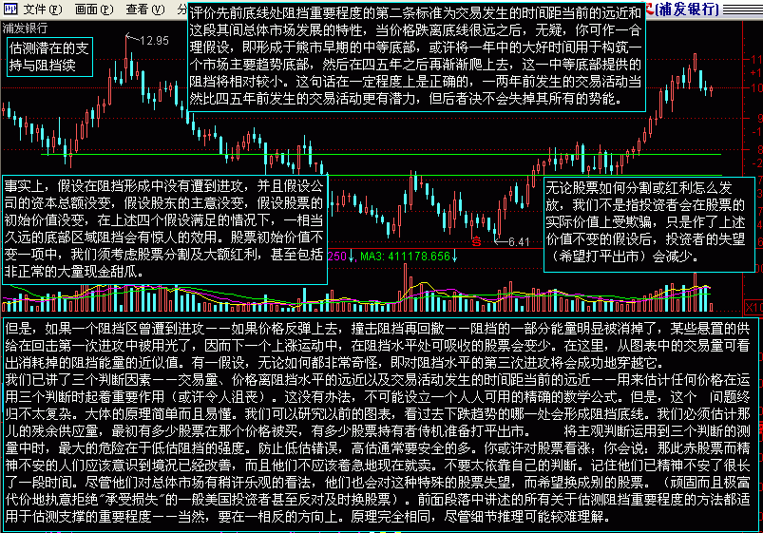

支持和阻挡5.gif
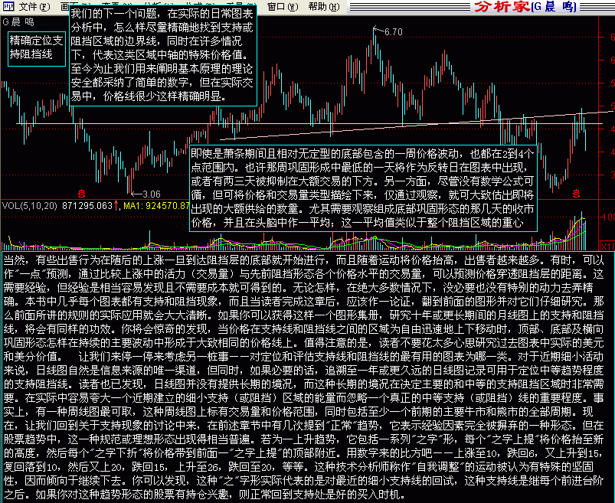
支持失败以及阻挡被突破的意义
支持和阻挡6.gif
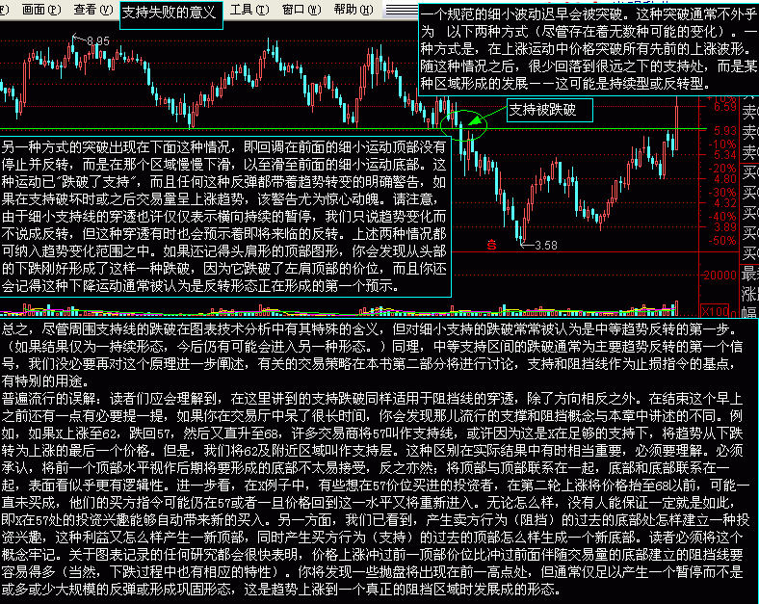
支持和阻挡7.gif
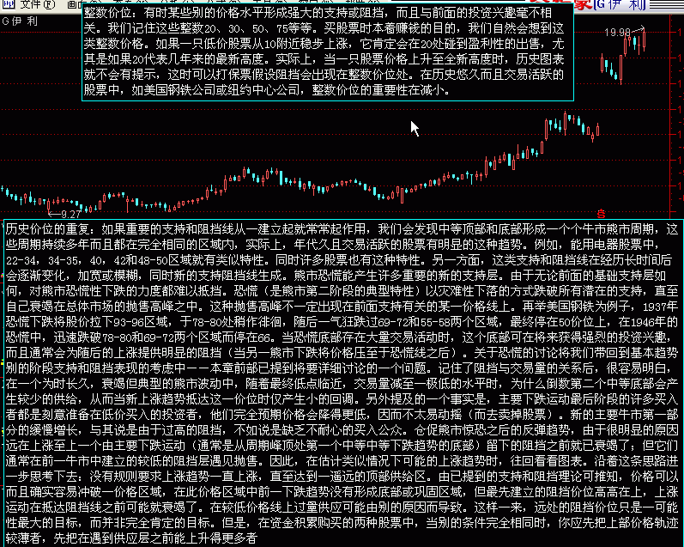
支持和阻挡8.gif
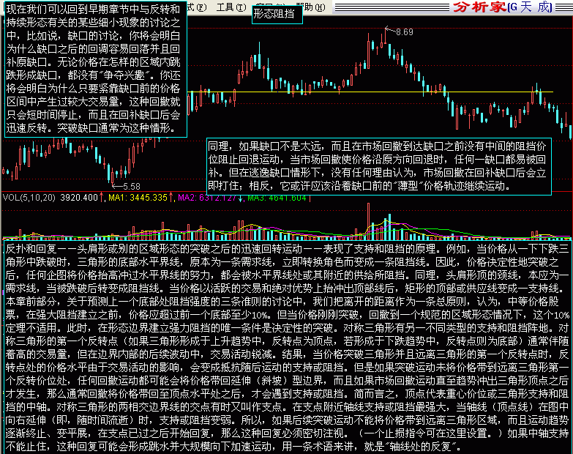
支持和阻挡9.gif
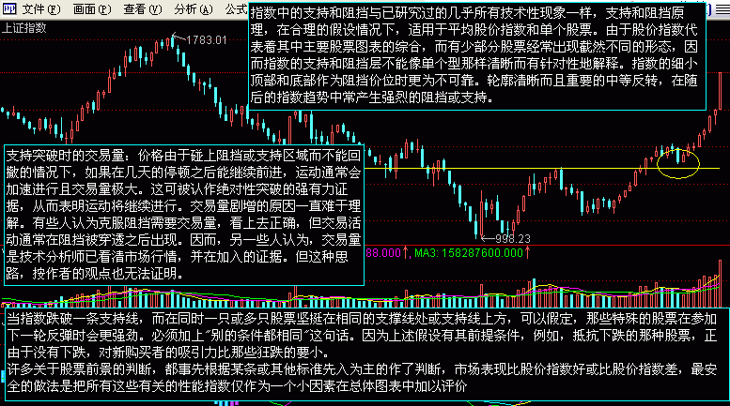

趋势线及通道
趋势线及通道1.gif
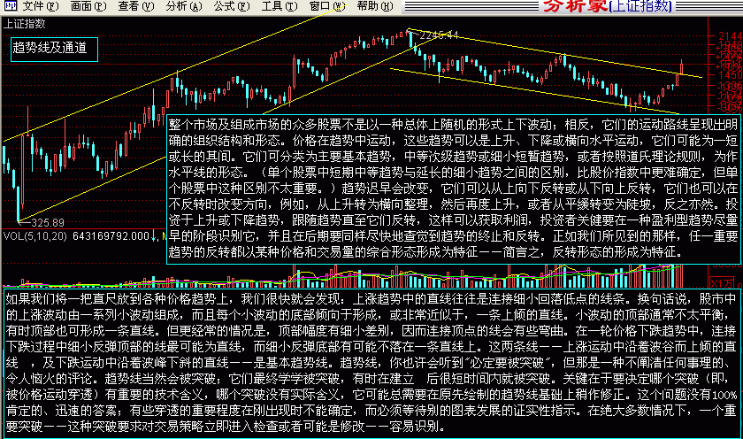
趋势线及通道2.gif
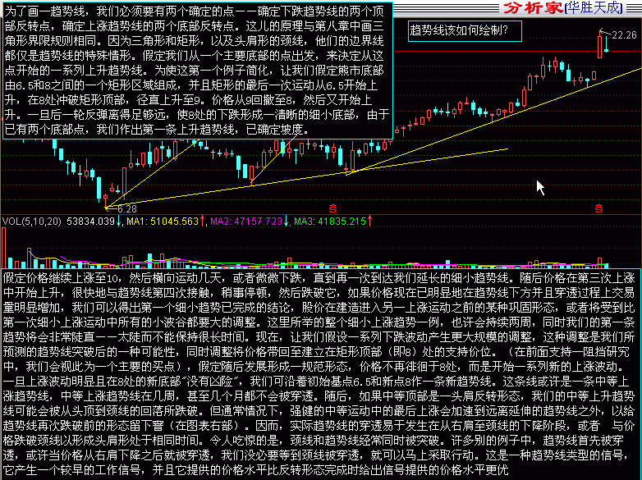
趋势线及通道3.gif
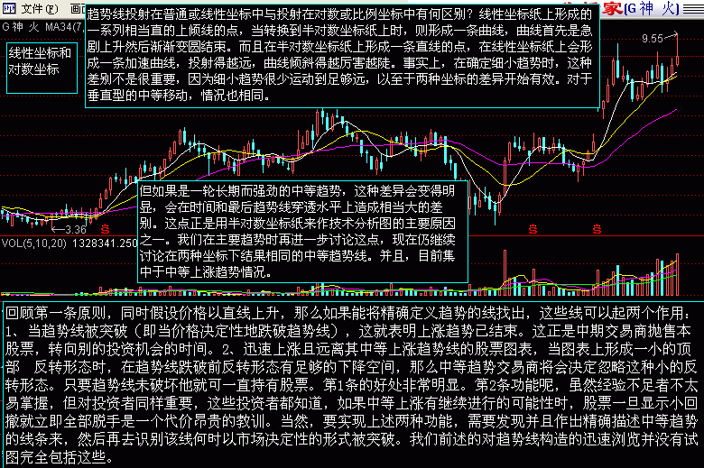
趋势线及通道4.gif
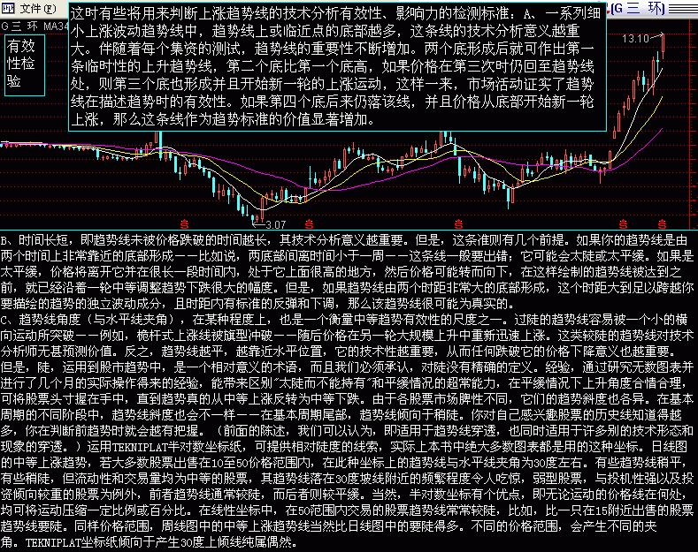
趋势线及通道5.gif (2006-5-27 14:29, 41.12 K)
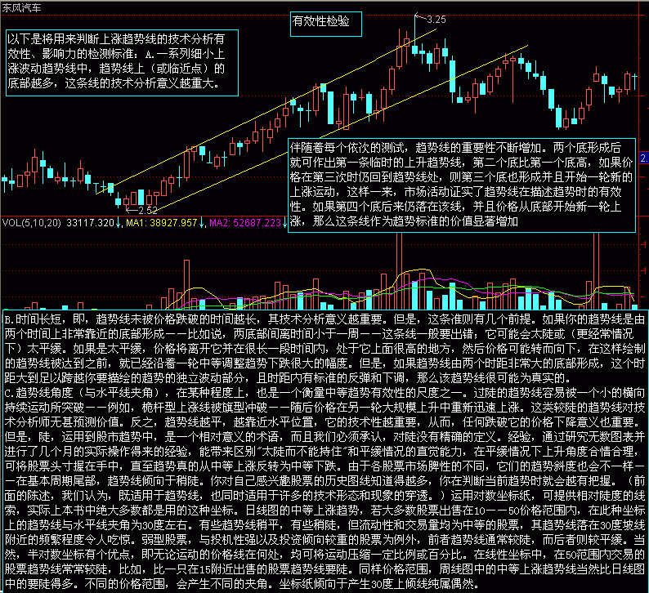
趋势线及通道6.gif
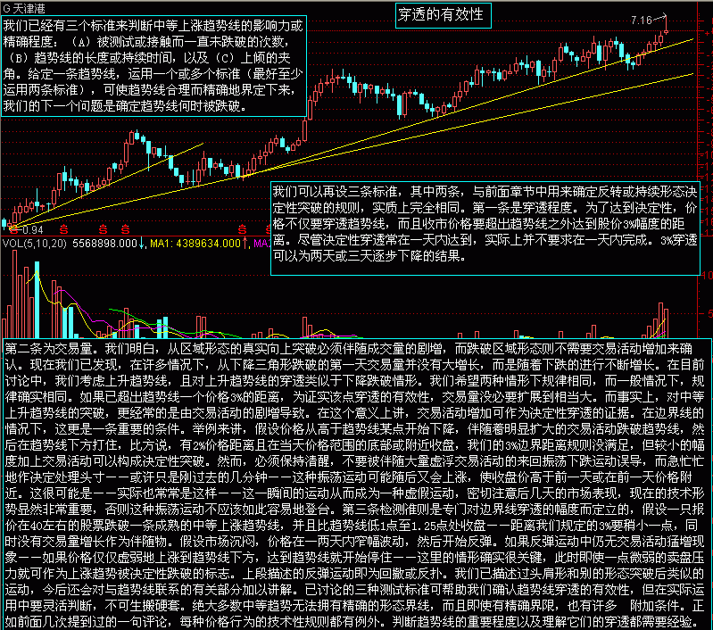
趋势线及通道7.gif
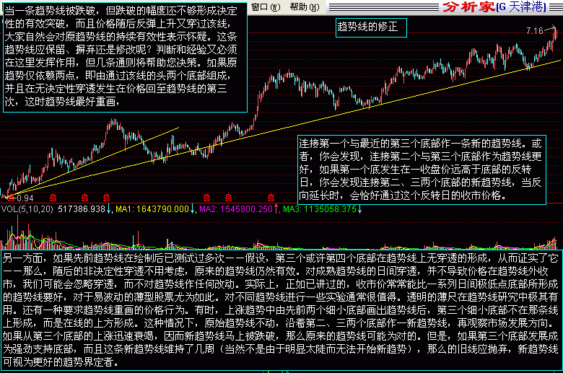
趋势线及通道8.gif
